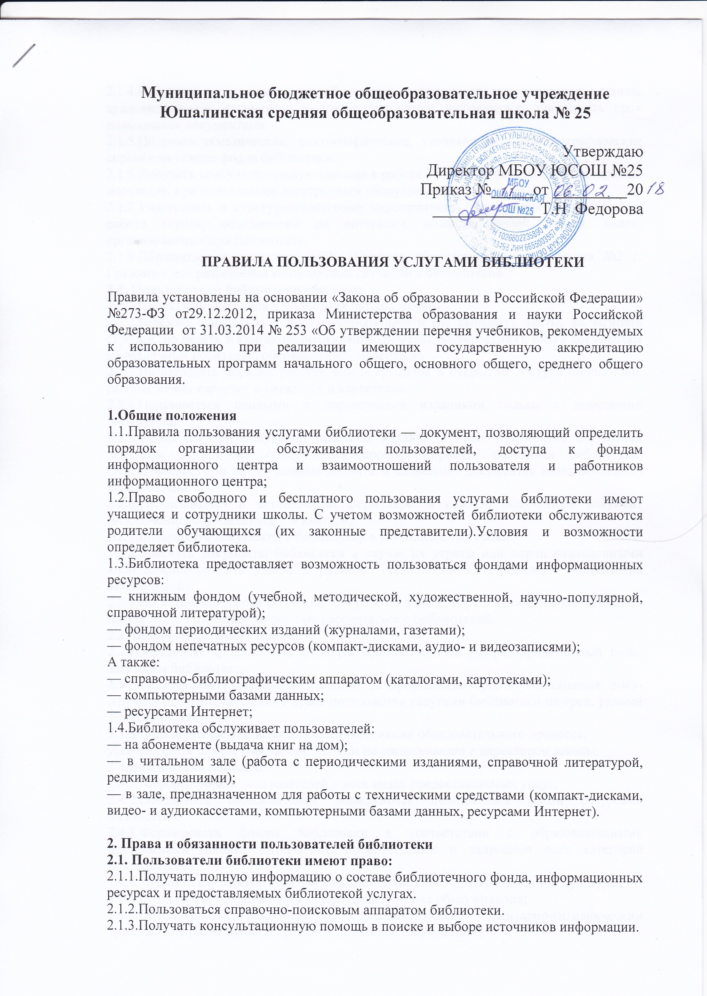

2.1.4.Получать в пользование на абонементе и читальном зале печатные издания, аудиовизуальные документы и другие источники информации; продлевать срок пользования документами.
2.1.5.Получать тематические, фактографические, уточняющие и библиографические справки на основе фонда библиотеки.
2.1.6.Получать консультационную помощь в работе с информацией на нетрадиционных носителях, при пользовании электронным оборудованием.
2.1.7.Участвовать в культурно-досуговых мероприятиях, проводимых библиотекой, в работе клубов, объединений по интересам, обществ друзей чтения, книги, организованных при библиотеке.
2.1.8.Обращаться к директору БОУ «Средняя общеобразовательная школа №2 г. Грязовца» для разрешения конфликтной ситуации с библиотекой.
2.2. Пользователи библиотеки обязаны:
2.2.1.Соблюдать «Правила пользования библиотекой».
2.2.2.Бережно относиться к произведениям печати (не вырывать листы, не загибать страниц, не делать в книгах подчеркиваний, пометок, копирования), иным документам на различных носителях, оборудованию, инвентарю.
2.2.3.Не нарушать порядок расстановки документов в открытом доступе библиотеки, расположения карточек в каталогах и картотеках.
2.2.4.Пользоваться ценными и справочными изданиями только в помещении библиотеки.
2.2.5.Убедиться при получении печатных изданий и иных документов отсутствии дефектов, а при их обнаружении проинформировать работника библиотеки. Ответственность за обнаруженные дефекты в сдаваемых документах несет последний пользователь.
2.2.6.Расписываться в читательском формуляре за каждый полученный документ (исключение: обучающиеся 1-4 классов).
2.2.7.Возвращать документы в библиотеку в установленные сроки.
2.2.8.Заменять документы библиотеки в случае их утраты или порчи равноценными либо компенсировать ущерб в размере, установленном «Правилами пользования библиотекой».
2.2.9.По истечении срока обучения или работы в БОУ «Средняя общеобразовательная школа №2 г. Грязовца» полностью рассчитаться с библиотекой.
2.3. Библиотека имеет право:
2.3.1Определять и применять размеры компенсации за ущерб, причиненный пользователем библиотеке;
2.3.2.Устанавливать штрафные санкции за превышение сроков пользования документами библиотеки; лишать права пользования услугами библиотеки на срок, равный задолженности;
2.3.3.Пользователям, не являющимся участниками образовательного процесса;
устанавливать режим работы библиотеки по согласованию с директором школы.
2.4.Библиотека обязана:
2.4.1.Информировать пользователей о всех видах предоставляемых услуг;
2.4.2.Обеспечить пользователям возможность пользоваться всеми ресурсами библиотеки.
2.4.3.Формировать фонды библиотеки в соответствии с образовательными программами школы, интересами, потребностями и запросами всех категорий пользователей;
2.4.4.Знакомить пользователей с основами библиотечно-информационной культуры;
2.4.5.Создавать и поддерживать комфортные условия обслуживания;
2.4.6.Обеспечивать рациональное, соответствующее санитарно-гигиеническим требованиям размещение и хранение носителей информации;
2.4.7.Обеспечивать конфиденциальность данных о пользователях библиотеки, их читательских запросах.

3. Порядок пользования услугами библиотеки.
3.1. Порядок пользования библиотекой (абонементом и читальным залом):
3.1.1.Запись обучающихся в библиотеку проводится на абонементе по списку класса и в индивидуальном порядке; педагогов, сотрудников школы, родителей и сторонних пользователей — по паспорту;
3.1.2.Документом, подтверждающим право пользования библиотекой, является читательский формуляр. Пользователь обязан засвидетельствовать подписью на читательском формуляре ознакомление с правилами пользования и обязательство их выполнять;
3.1.3.Читательский формуляр фиксирует факт и дату выдачи пользователю документов из фонда библиотеки;
3.1.4.Пользователь имеет право получать на дом не более 5 изданий (без учебников), для начальных классов – не более 3 изданий;
3.1.5.Сроки пользования документами:
— учебники, учебные и методические пособия — учебный год;
— художественная, научно-популярная, познавательная литература - 10 дней;
— периодические издания (для учителей), издания повышенного спроса - 5 дней;
— непечатные издания – 5 дней.
3.1.6.Редкие и ценные издания на дом не выдаются;
3.1.7.Пользователи могут продлить срок пользования документами, если на них отсутствует спрос со стороны других пользователей;
3.1.8.Документы, предназначенные для работы в читальном зале, на дом не выдаются:
— энциклопедии, справочные, редкие и ценные документы выдаются только для работы в читальном зале;
— количество документов, с которыми работает пользователь в читальном зале, не ограничивается.
3.2. Порядок выдачи учебников и учебных пособий:
3.2.1. Порядок выдачи учебников и учебных пособий в начальных классах:
3.2.1.1. Ученикам 1 –х классов учебники выдаются в начале учебного года по (особому) графику на класс под подпись родителей; факт выдачи фиксируется в журнале учета выдачи учебников;
3.2.1.2. Обучающиеся получают учебники у классного руководителя. В исключительных случаях обучающиеся (должники, вновь поступающие и пр.) получают учебники у библиотекаря;
3.2.1.3. Ученикам 2-4 –х классов учебники выдаются в начале учебного года по (особому) графику под личную подпись родителей, (обучающегося); факт выдачи фиксируется в журнале учета выдачи учебников;
3.2.1.4.Рработники библиотеки вправе задержать выдачу учебников обучающимся при наличии задолженности за предыдущий учебный год до полного расчета с библиотекой;
3.2.1.5.В конце учебного года по графику обучающиеся 1-х классов сдают все учебники классному руководителю; ученики 2-4 классов сдают все учебники работнику библиотеки.
3.2.1.6.При выбытии из школы обучающиеся обязаны сдать все учебники работнику библиотеки.
3.2.1.7.Учебные пособия, предназначенные для работы на уроках в учебных кабинетах, выдаются на весь учебный год под личную подпись заведующих кабинетами, которые несут ответственность за их сохранность.
3.2.2.Порядок выдачи учебников и учебных пособий учащимся 5-11 кл.:
3.2.2.1.Учебники выдаются перед началом учебного года по особому графику, установленному библиотекой, под личную подпись обучающегося; факт выдачи фиксируется в в журнале учета выдачи учебников.
3.2.2.2.Работники библиотеки вправе задержать выдачу учебников обучающимся при наличии задолженности за прошлый учебный год до полного расчета с библиотекой;
3.2.2.3.В конце учебного года по графику, установленному библиотекой, обучающиеся сдают все учебники работнику библиотеки;
3.2.2.4.Выдача необходимых учебников на летний период фиксируется в читательском формуляре на учебники под личную подпись обучающегося;
3.2.2.5.Обучающиеся выпускных классов перед получением документа об окончании учебного заведения обязаны полностью рассчитаться с библиотекой. Этот факт подтверждается документом, выданным работником библиотеки и заверенным его личной подписью. Подтверждающий документ предъявляется классному руководителю.
3.2.3. Порядок выдачи учебников и учебных пособий учителям школы:
3.2.3.1.Учебники выдаются по предварительной заявке учителя в любое время учебного года под личную подпись учителя; факт выдачи фиксируется в читательском формуляре на учебники. При достаточном количестве учебников возможна выдача по два экземпляра одного наименования;
3.2.3.2.В конце учебного года учитель сдает работнику библиотеки все учебники, которые ему не потребуются на следующий учебный год;
3.2.3.3.Учебные пособия, предназначенные для работы на уроках с классом, выдаются в кабинеты под личную материальную ответственность заведующих кабинетами на весь учебный год.
3.3. Порядок работы в медиазале с непечатными изданиями (на рабочем месте, оборудованном компьютером):
3.3.1.Работа в медиазале (на рабочем месте, оборудованном компьютером) участников образовательного процесса производится по графику, составленному заведующим библиотекой и утвержденному директором школы, в присутствии сотрудника библиотеки;
3.3.2.Работник библиотеки регистрирует в формуляре пользователя посещение и выдачу носителей информации под подпись самого пользователя;
3.3.3.Пользователь обязан также заполнить листок регистрации использования рабочего места, оборудованного компьютером с указанием цели и времени работы;
3.3.4.Разрешается работа за одним персональным компьютером не более двух человек одновременно;
3.3.5.Пользователь имеет право работать с дискетой, флэш картой , CD-R, CD-RW дисками после их предварительного тестирования работником библиотеки;
3.3.6.По всем вопросам поиска информации в сети Интернет пользователь должен обратиться к работнику библиотеки;
3.3.7.Включение и выключение компьютеров, ксерокса, принтера производится только работниками библиотеки;
3.3.8.Запрещается оставлять без присмотра работающие компьютеры, вскрывать блоки питания компьютера и периферийные устройства, корпус монитора, принтера, сканера; какое-либо вмешательство в установленное программное обеспечение, включая изменение его настроек;
3.3.9.Пользователи обязаны не допускать попадания внутрь компьютера и периферийных устройств посторонних предметов, жидкостей и сыпучих материалов;
3.3.10.Продолжительность непрерывной работы за компьютером
— для обучающихся 1 классов (6 лет) - 10 минут;
— для обучающихся 2 - 5 классов - 15 минут;
— для обучающихся 6 - 7 классов - 20 минут;
— для обучающихся 8 - 9 классов - 25 минут;
— для обучающихся 10 - 11 классов - 30 минут;
3.3.11.Запрещается выносить компакт-диски, видео-, аудиокассеты за пределы школы;
3.3.12.Использование информационных материалов из фонда библиотеки в учебных кабинетах разрешается учителям после обязательной записи в формуляр пользователя либо в тетрадь учёта временной выдачи непечатных изданий (аудио-, видеокассет, CD-R, CD-RW дисков);
3.3.13.Групповые занятия с обучающимися проводятся по предварительно составленному графику, утвержденному директором школы.

